Какие доходы учитываются и не учитываются при назначении пособия
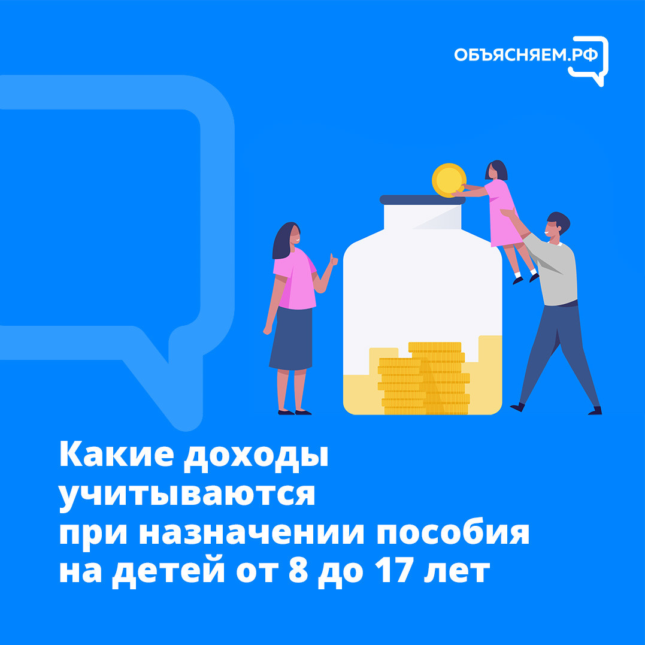
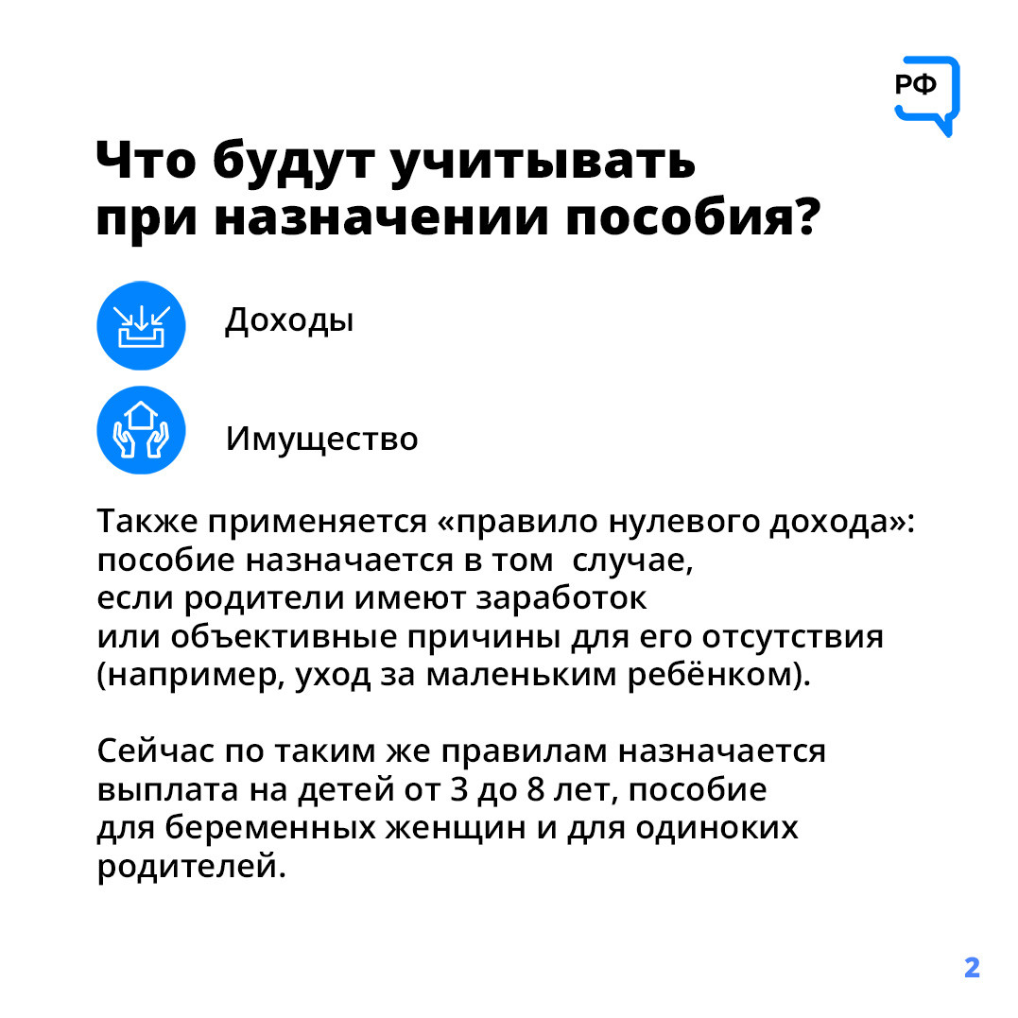
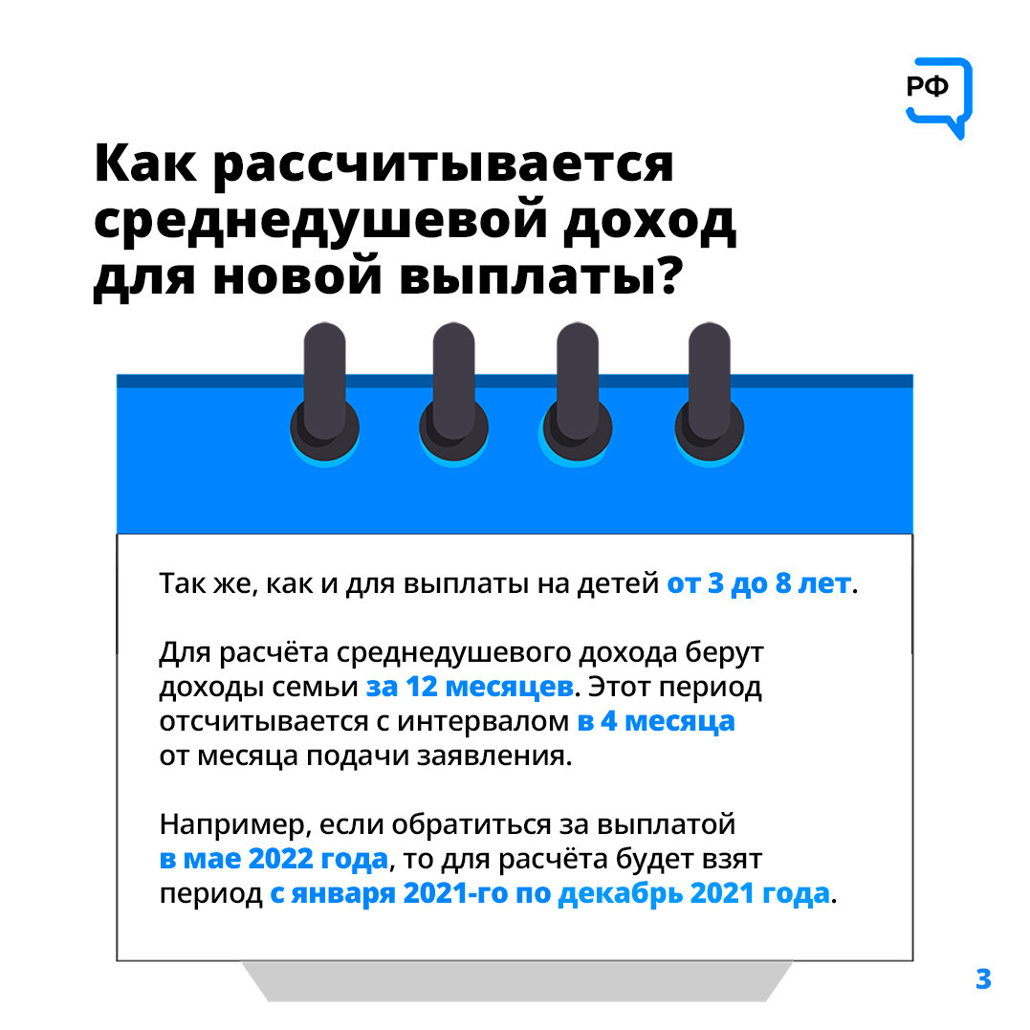
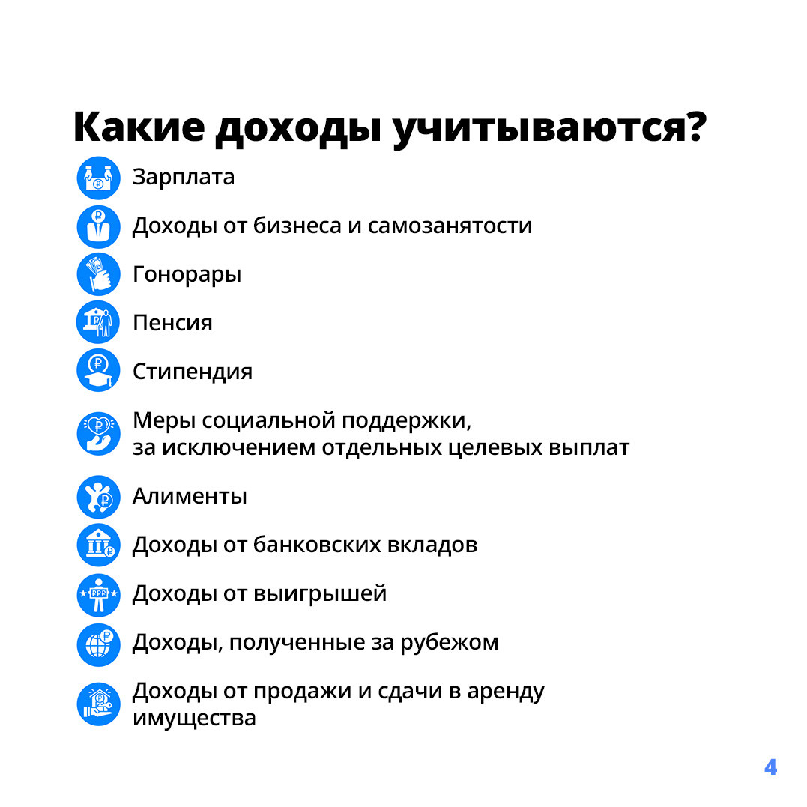
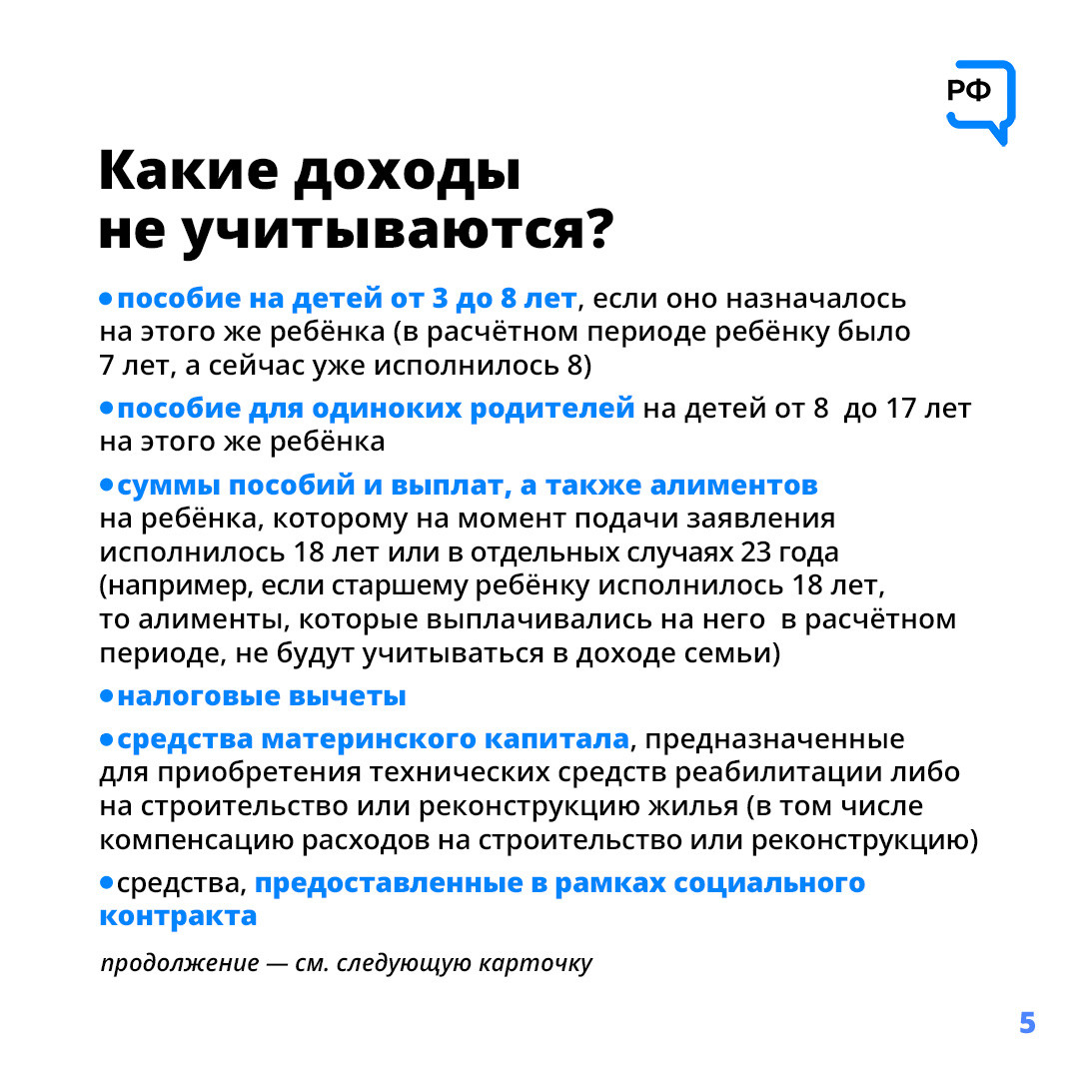
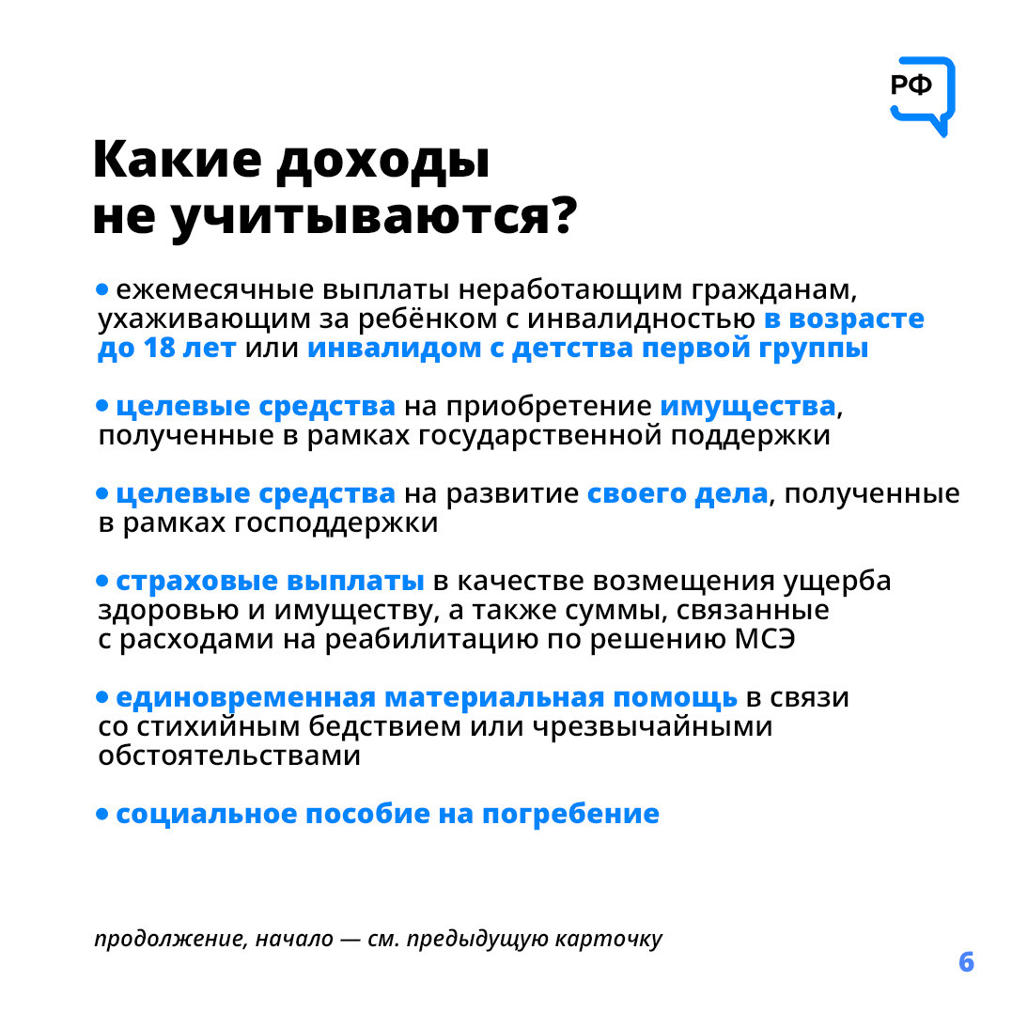
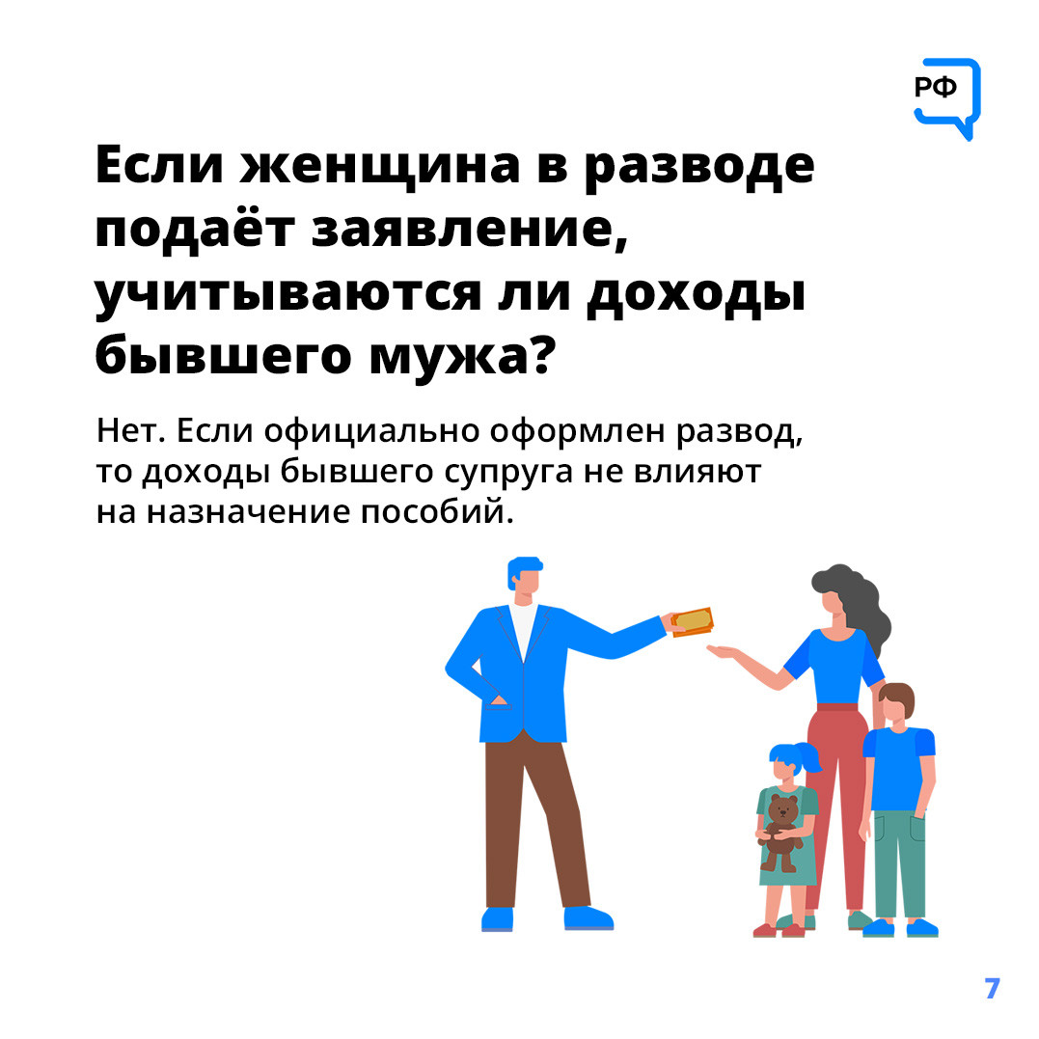
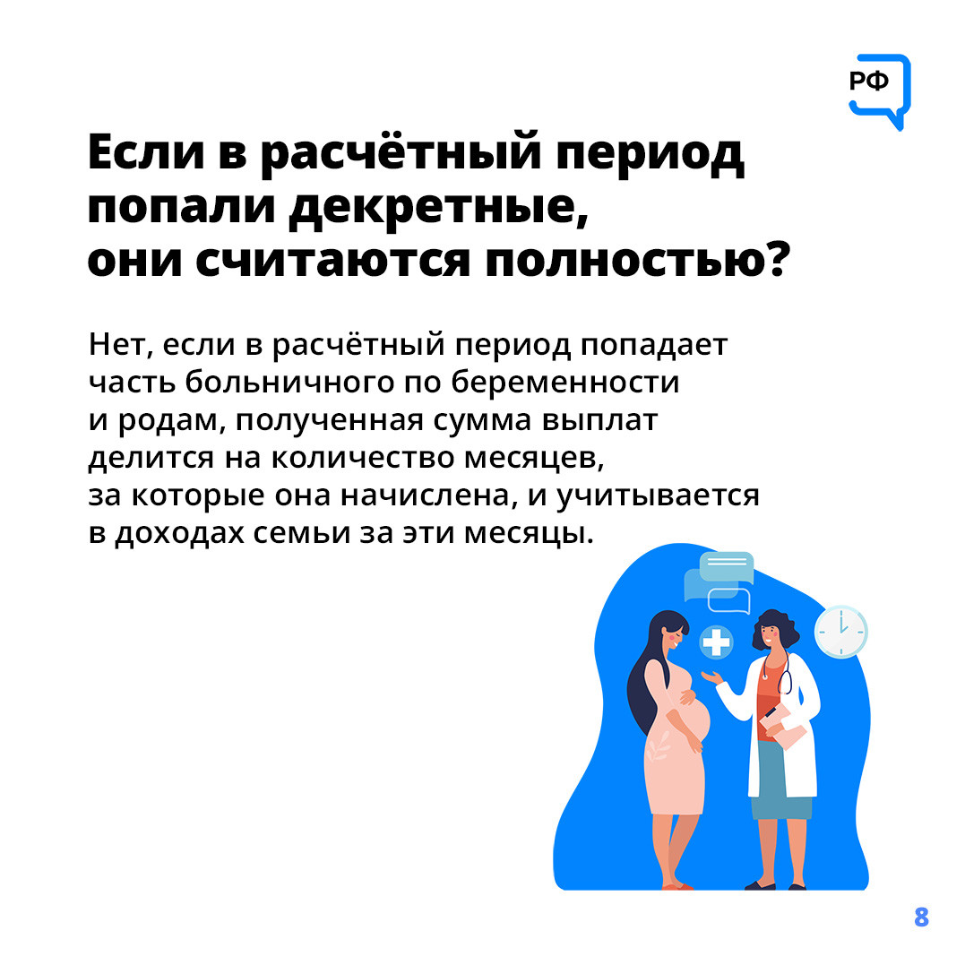
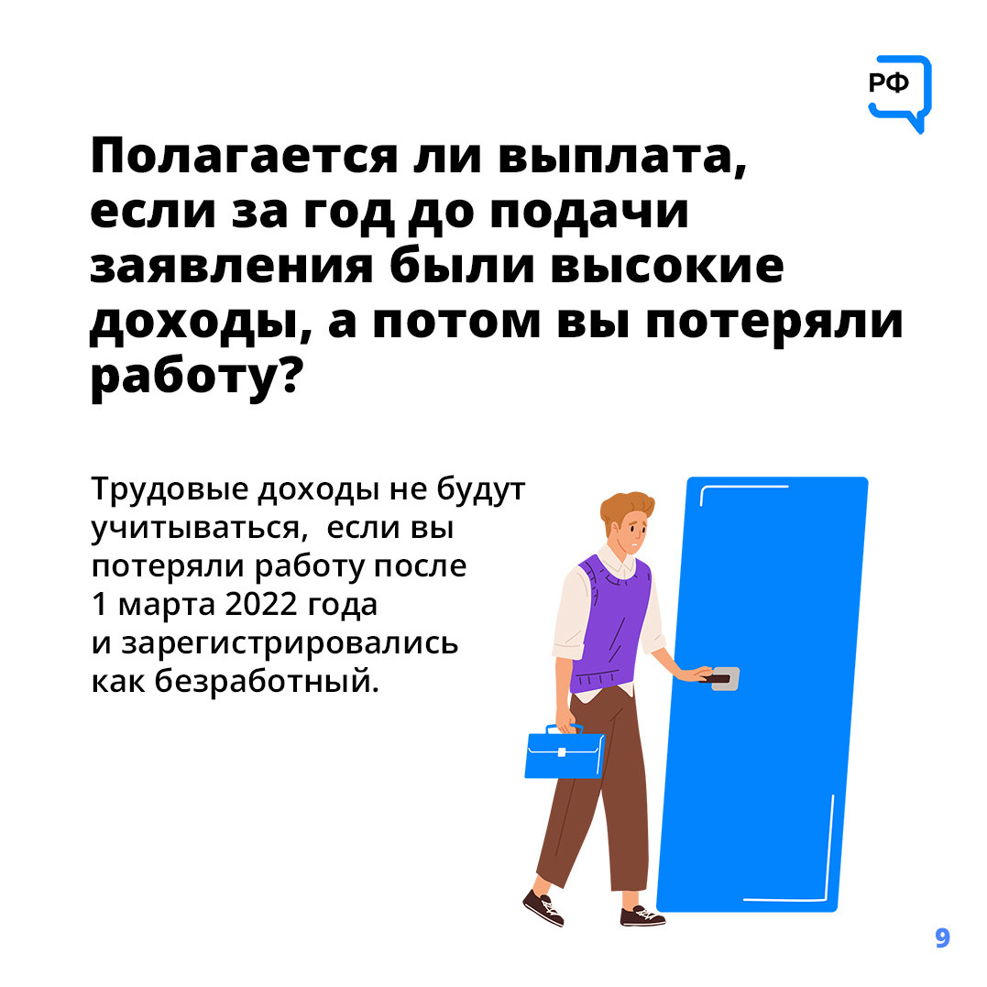
Размер пособия составит 50, 75 или 100% регионального прожиточного минимума на детей. При этом:
- 50% - базовый размер выплаты;
- 75% - назначается в том случае, если при назначении базового размера среднедушевой доход семьименьше прожиточного минимума;
- 100% - если при назначении пособия в размере 75% регионального прожиточного минимума на ребенкауровень среднедушевой доход семьи меньше прожиточного минимума.
В среднем по стране это от 6150 рублей до 12300 рублей.
Если в семье, которая проходит комплексную оценку нуждаемости, несколько детей в возрасте от 8 до 17 лет, то пособие назначается на каждого из них.

Какое имущество учитывается и не учитывается при назначении пособия

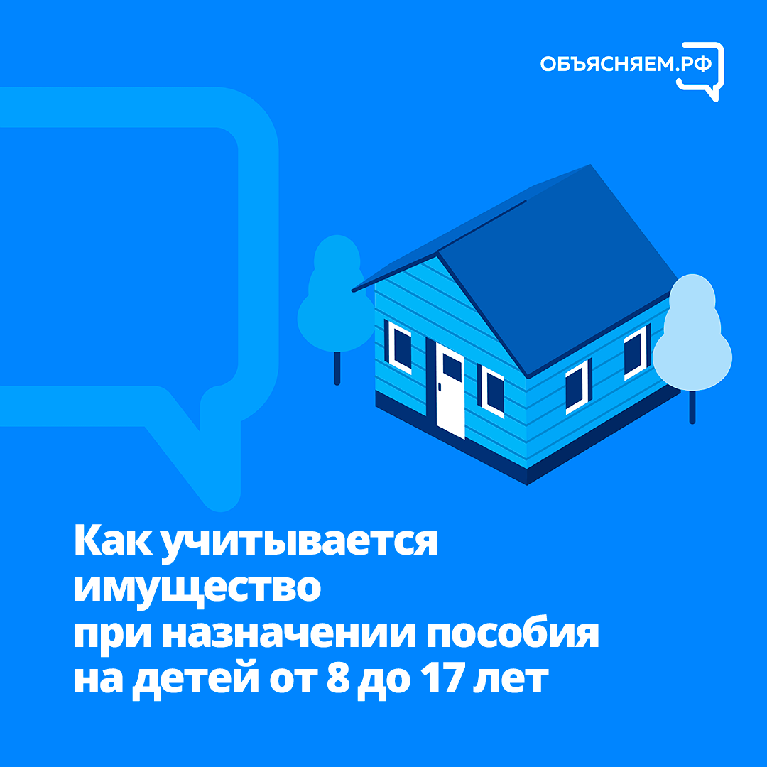
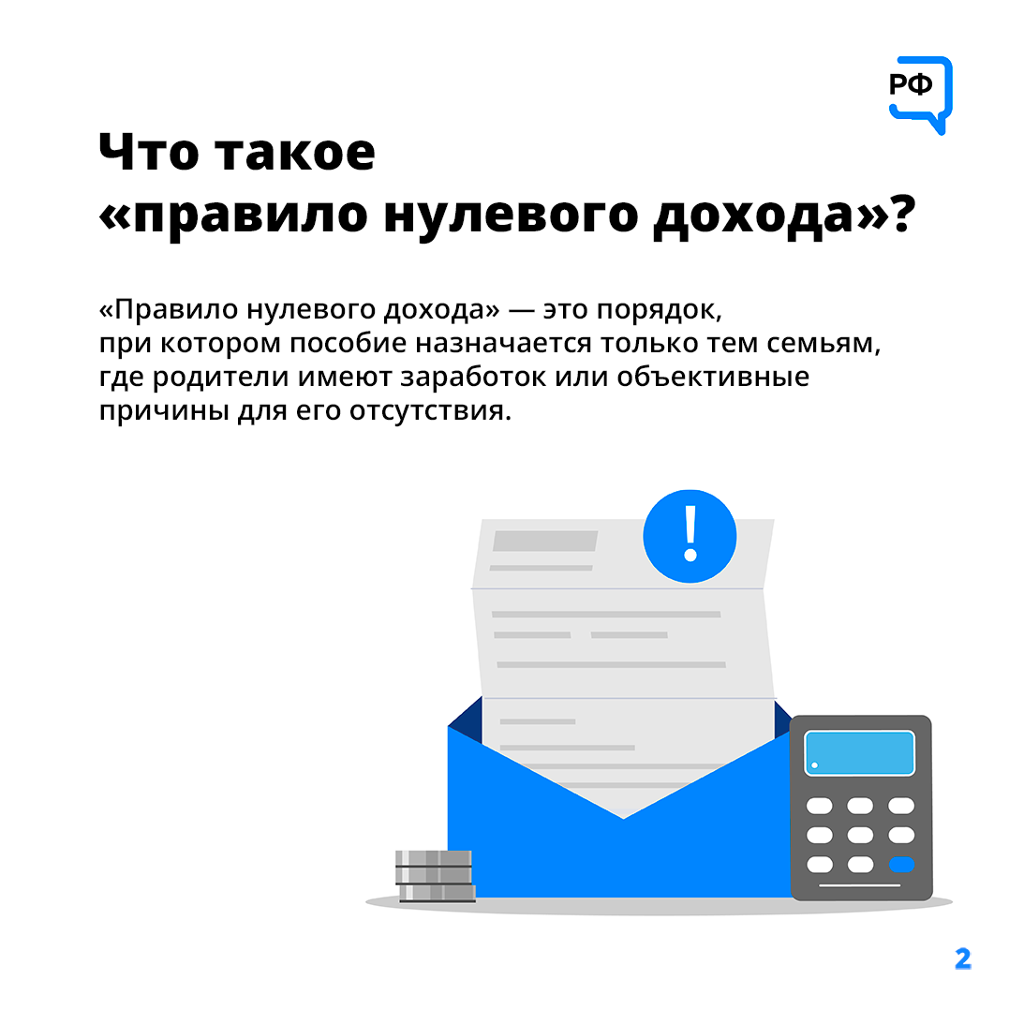
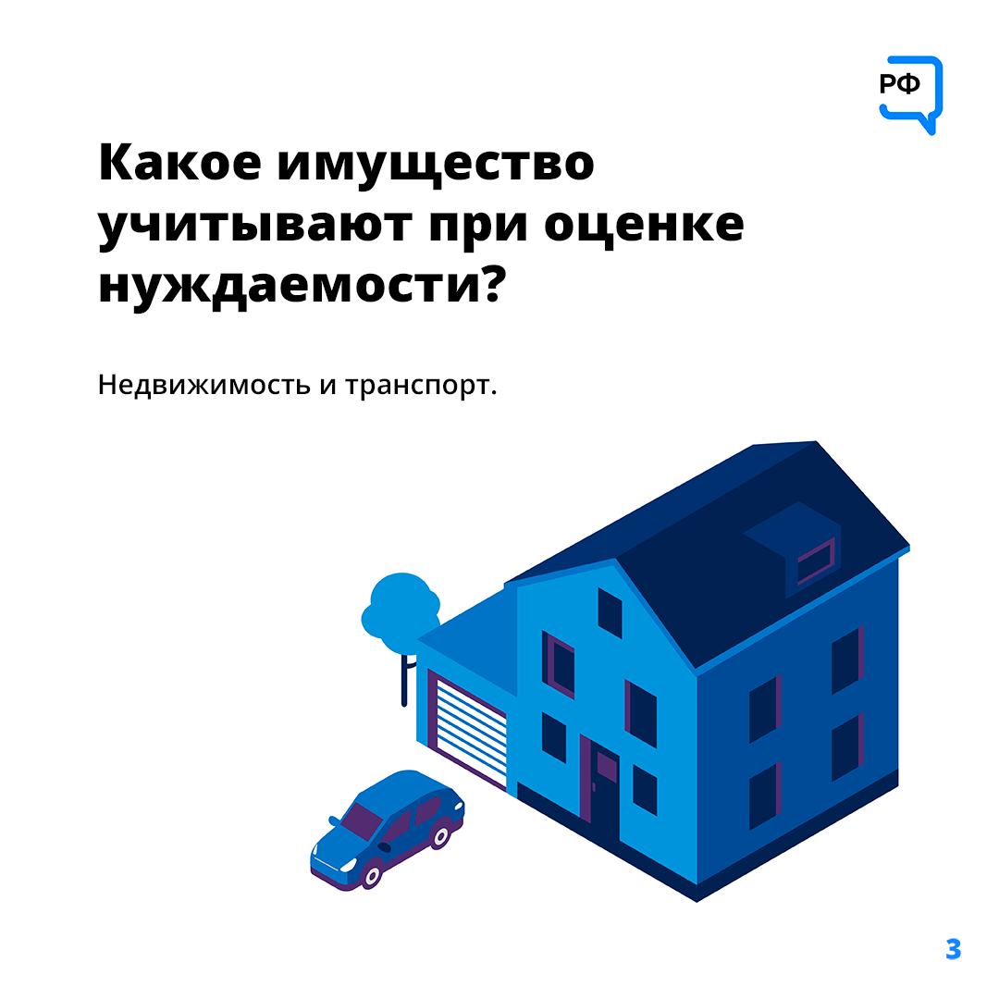
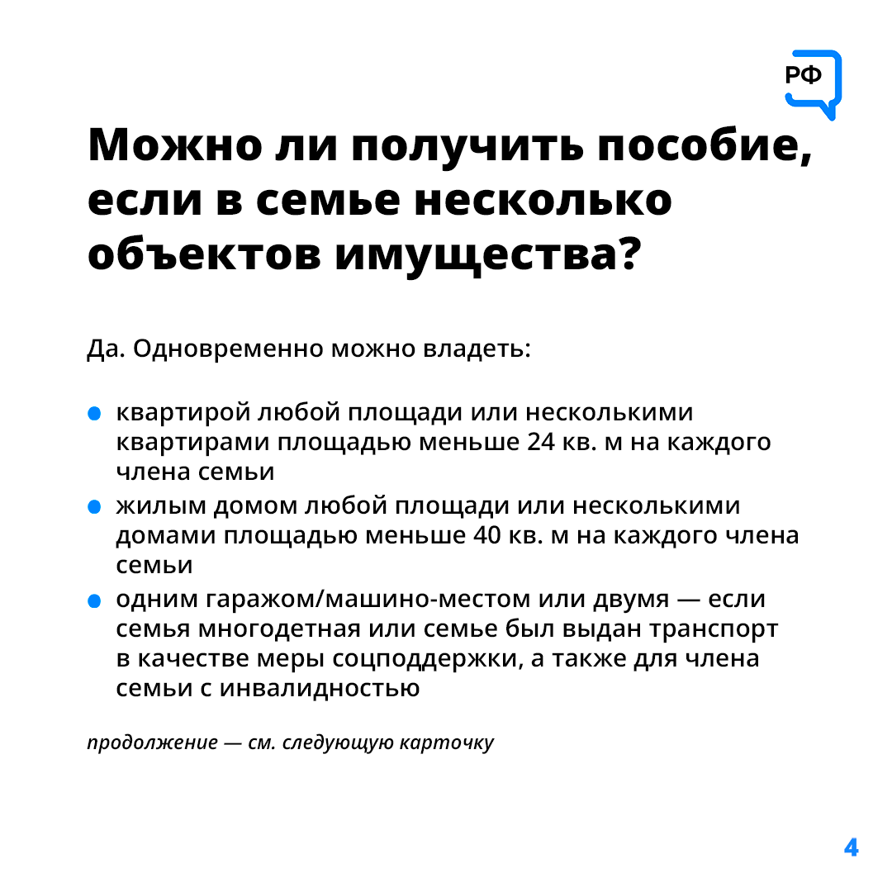
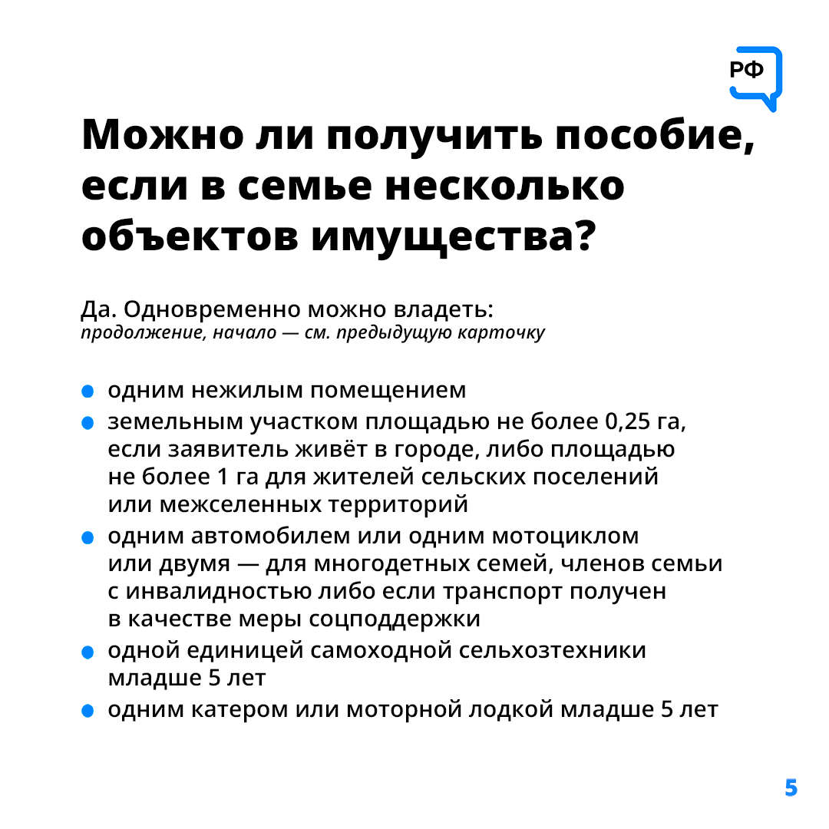
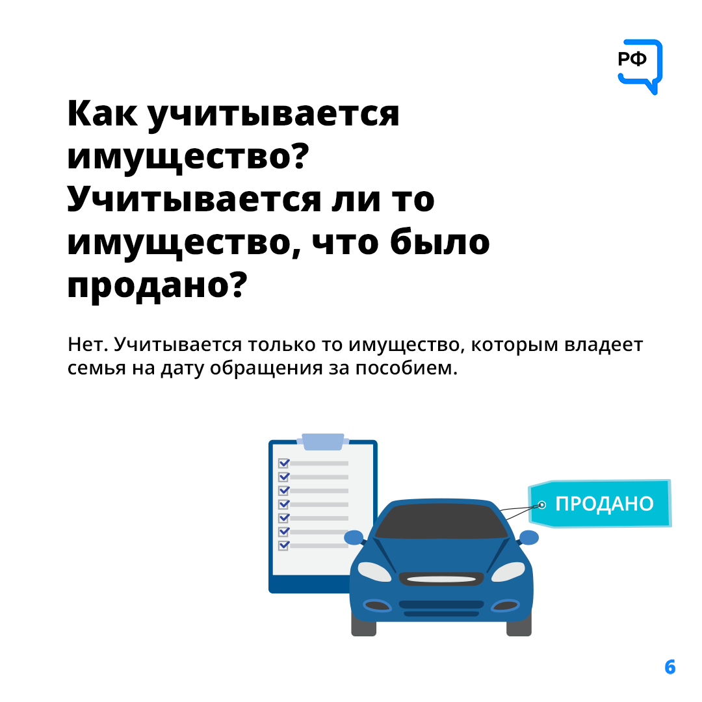
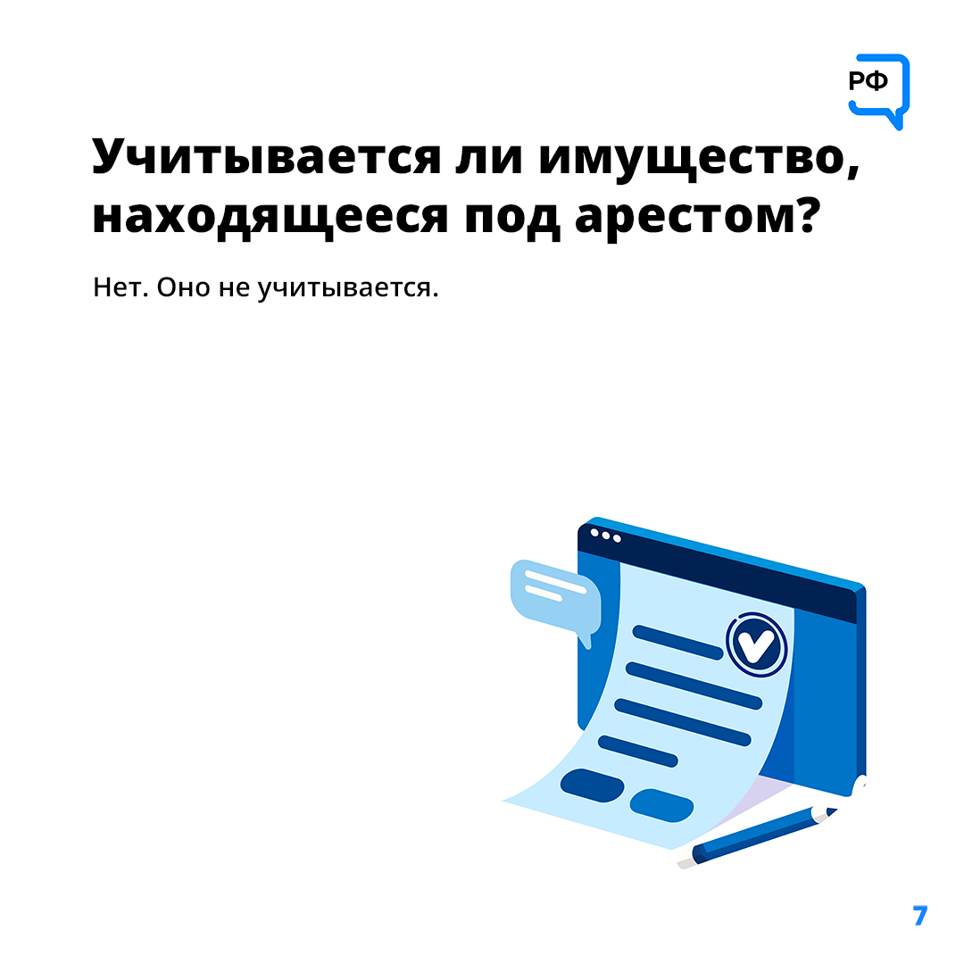
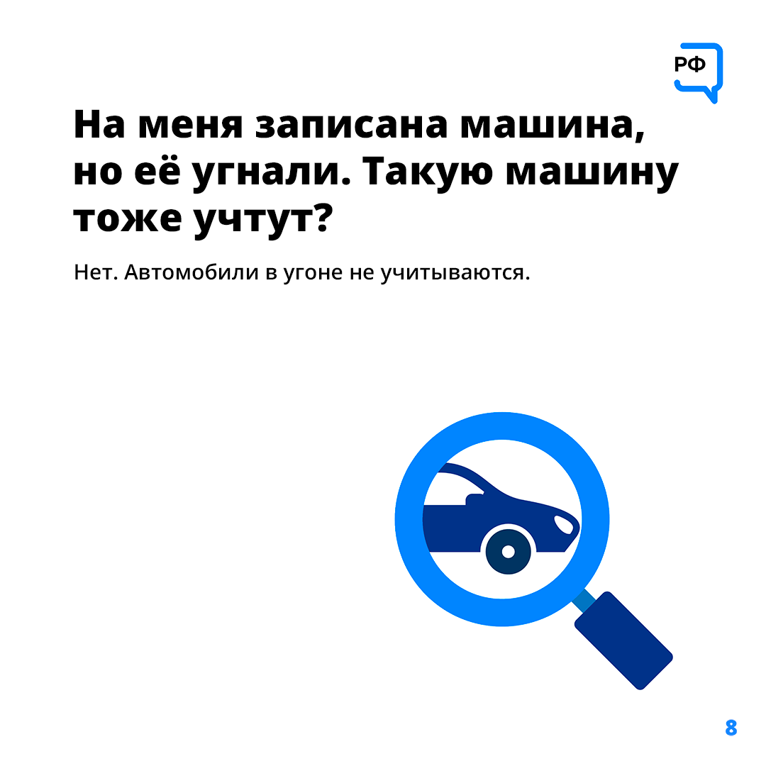
При этом в 2022 году в отношении граждан, которые официально признаны безработными, действует правило об исключении трудового дохода при учете нуждаемости.
То есть, если заявитель потерял работу после 1 марта 2022 года и встал на учет в центре занятости в качестве безработного, то его прошлые трудовые доходы не учитываются. Кроме того, для таких граждан правило нулевого дохода к расчетному периоду (периоду, за который учитывается доход и оценивается занятость родителей) не применяется.

Что такое правило нулевого дохода
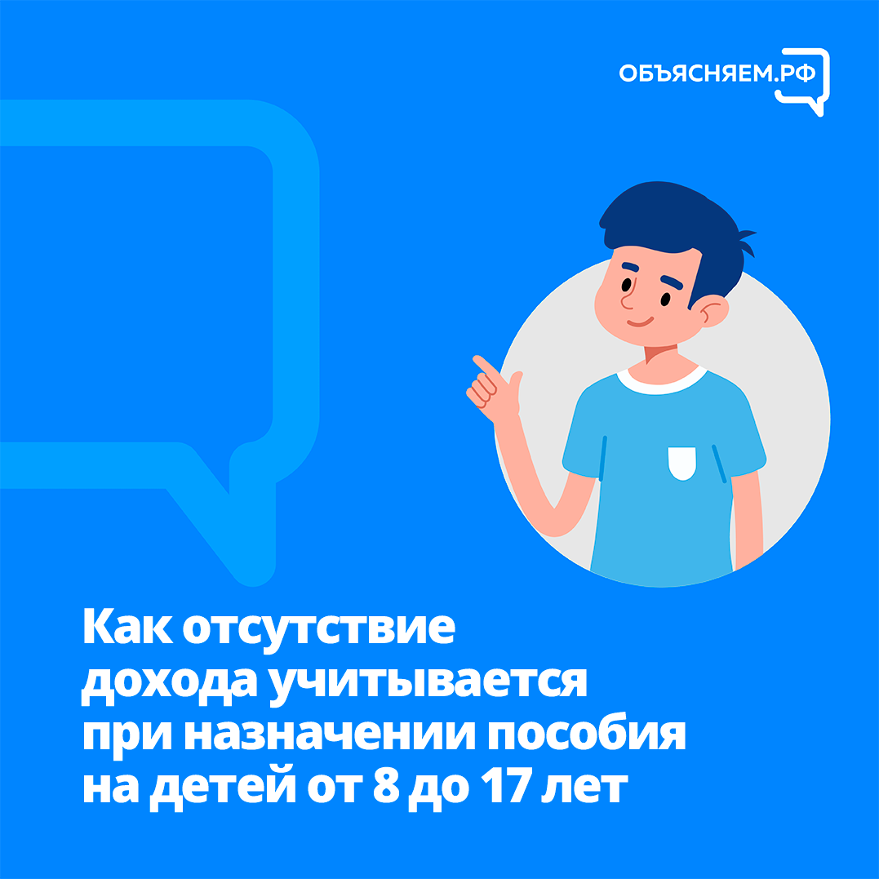
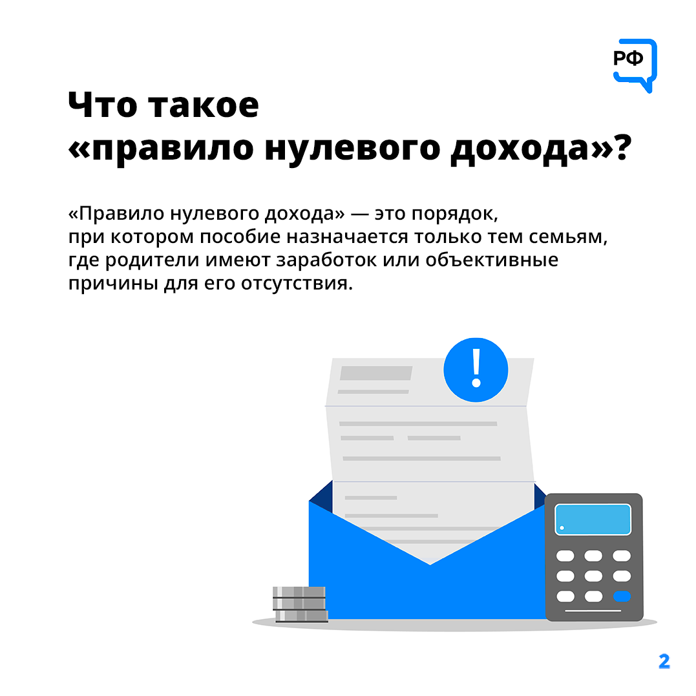
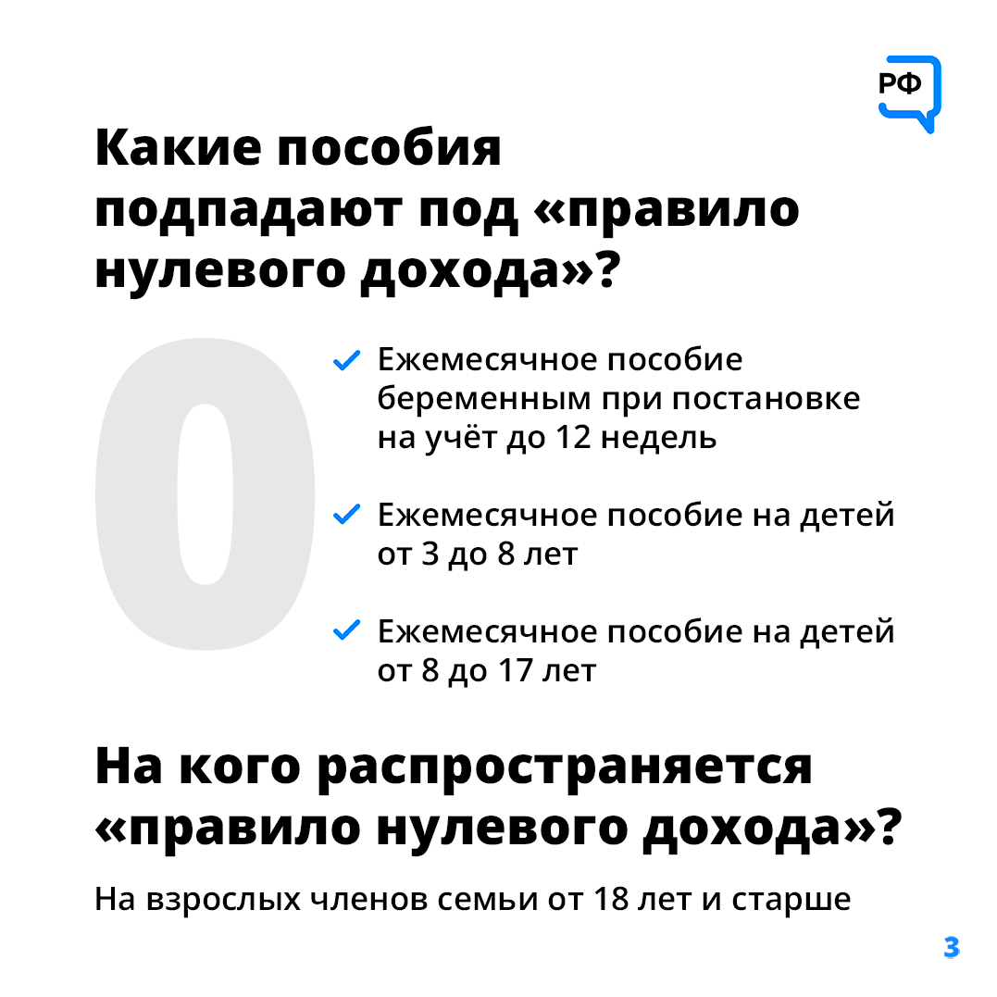
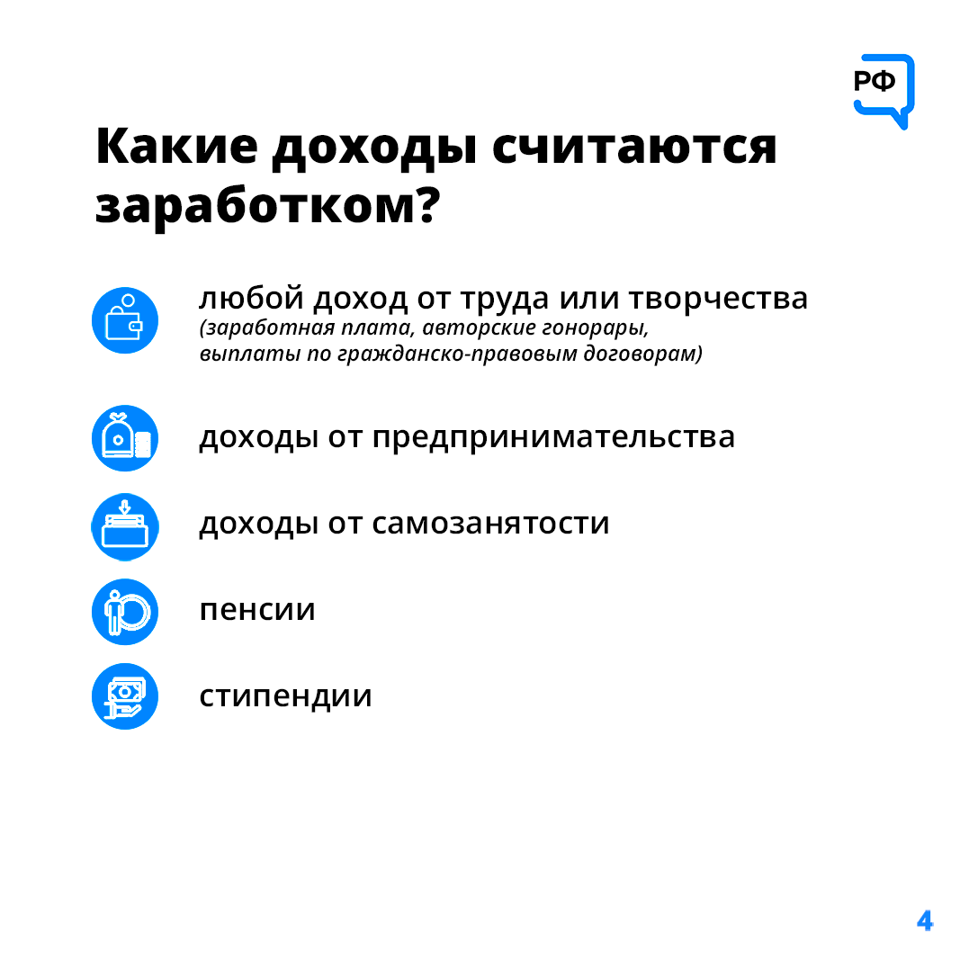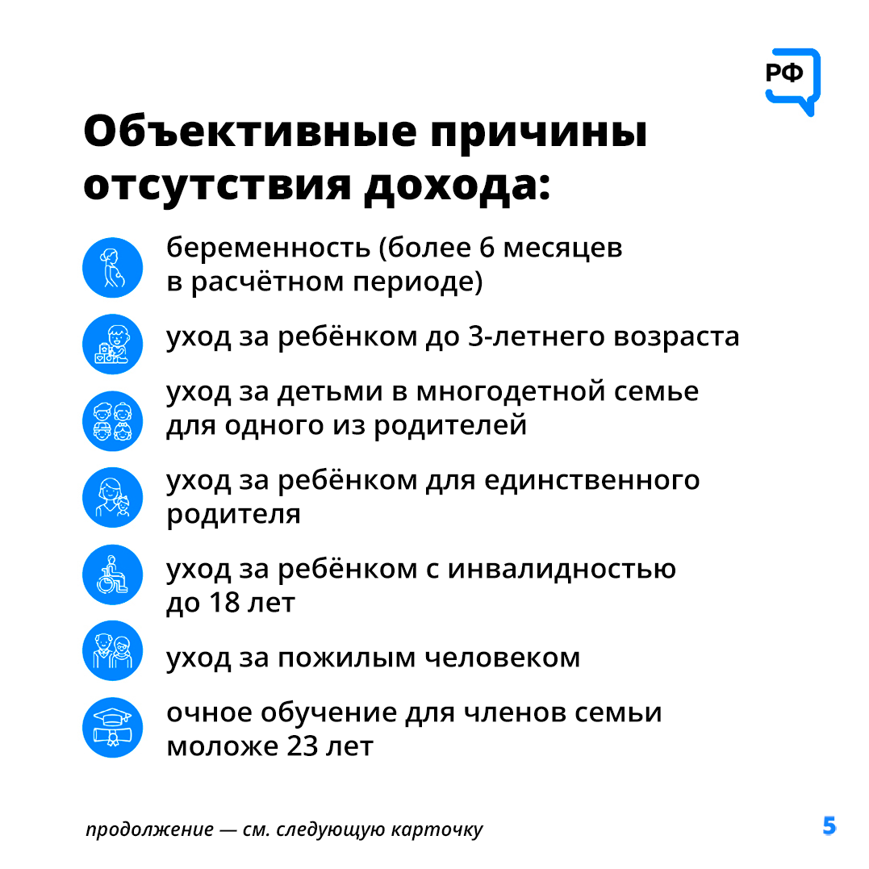

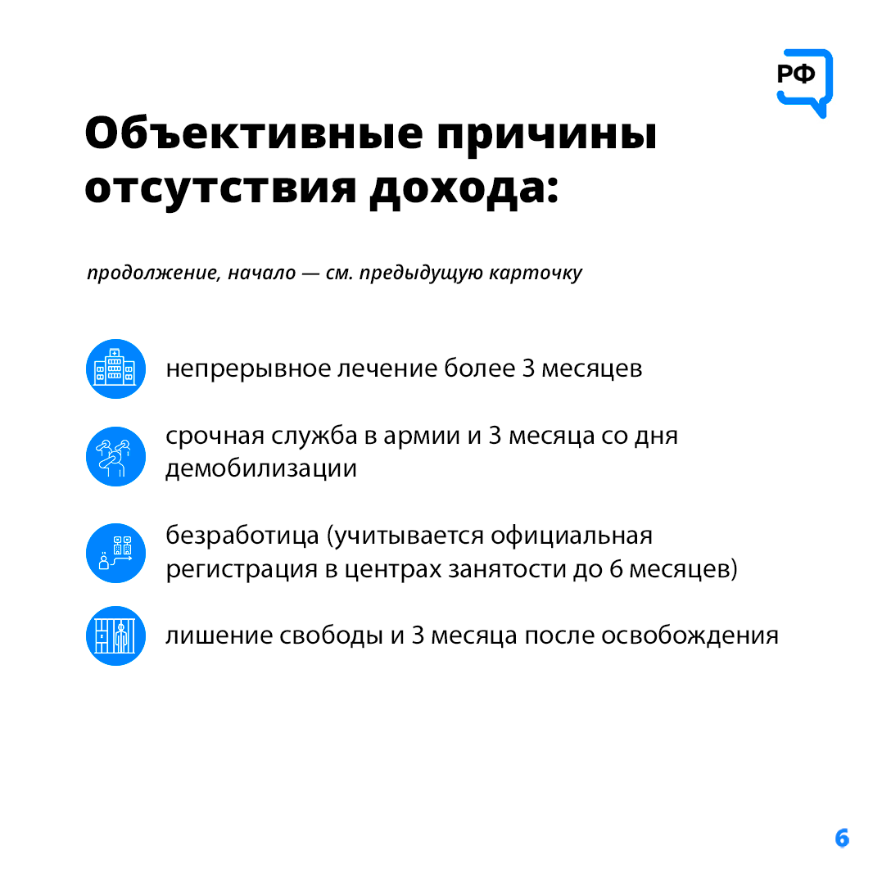
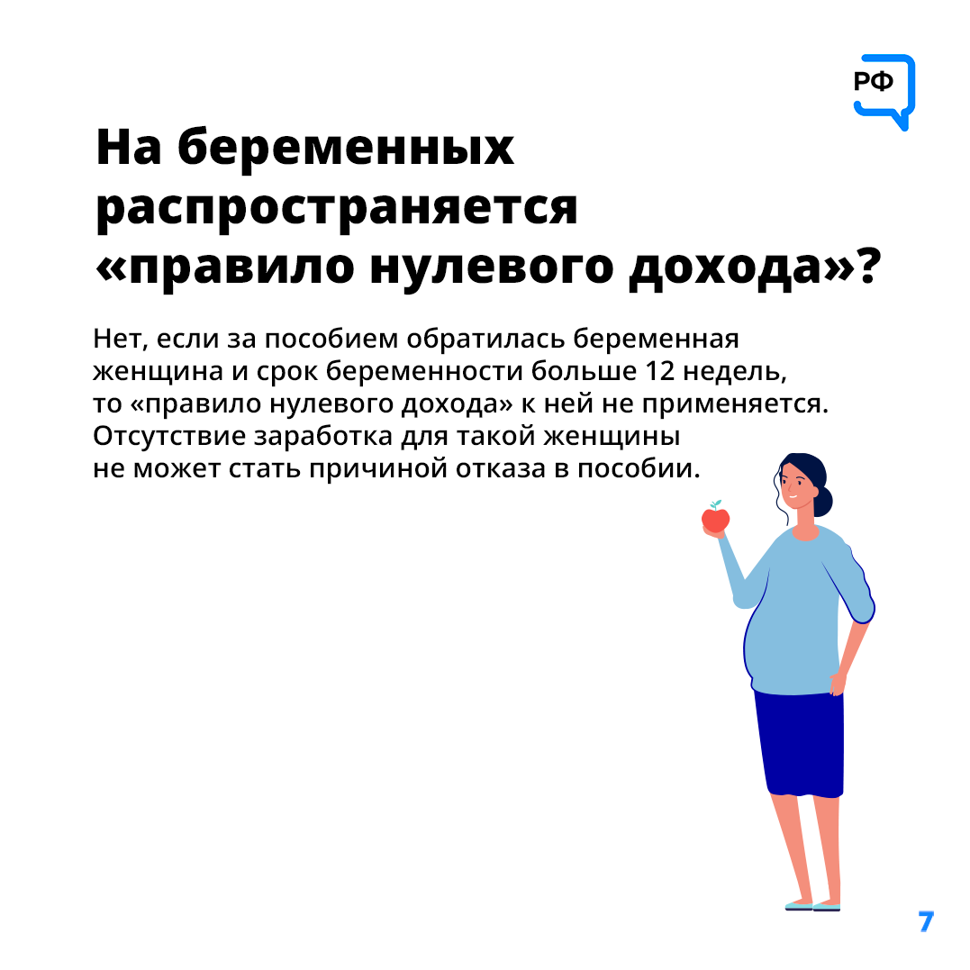
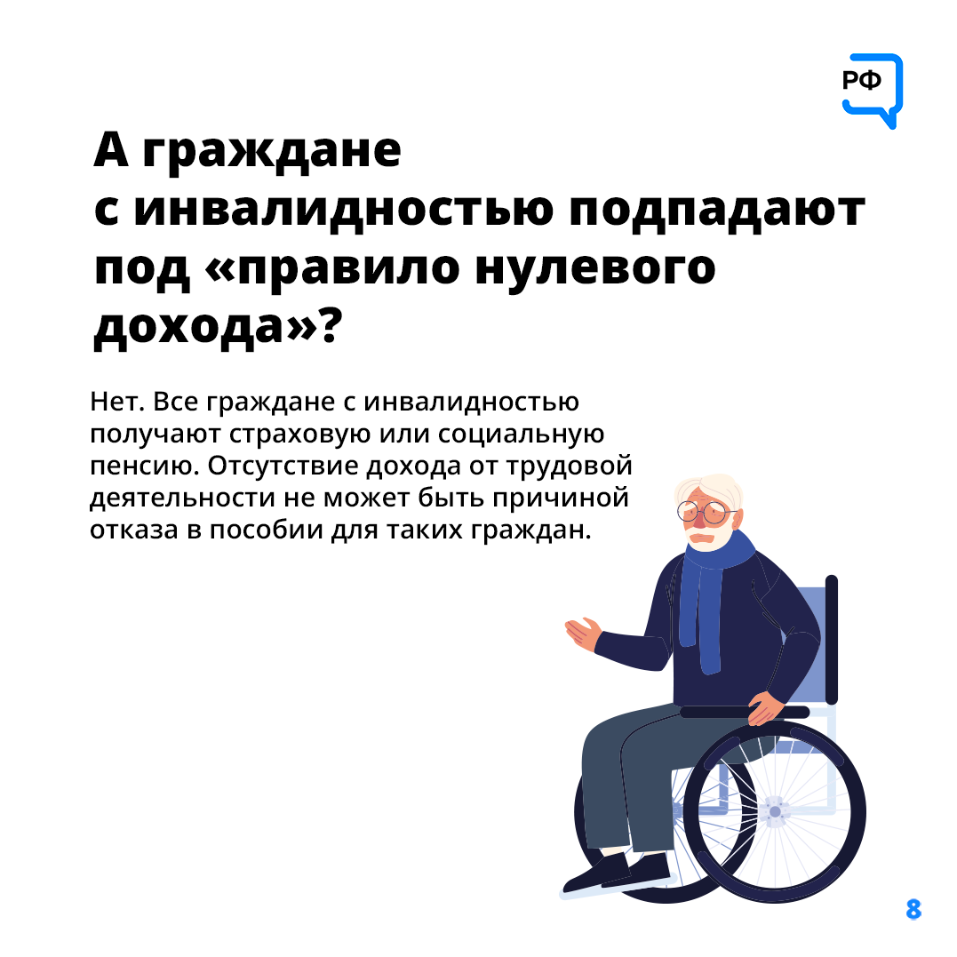
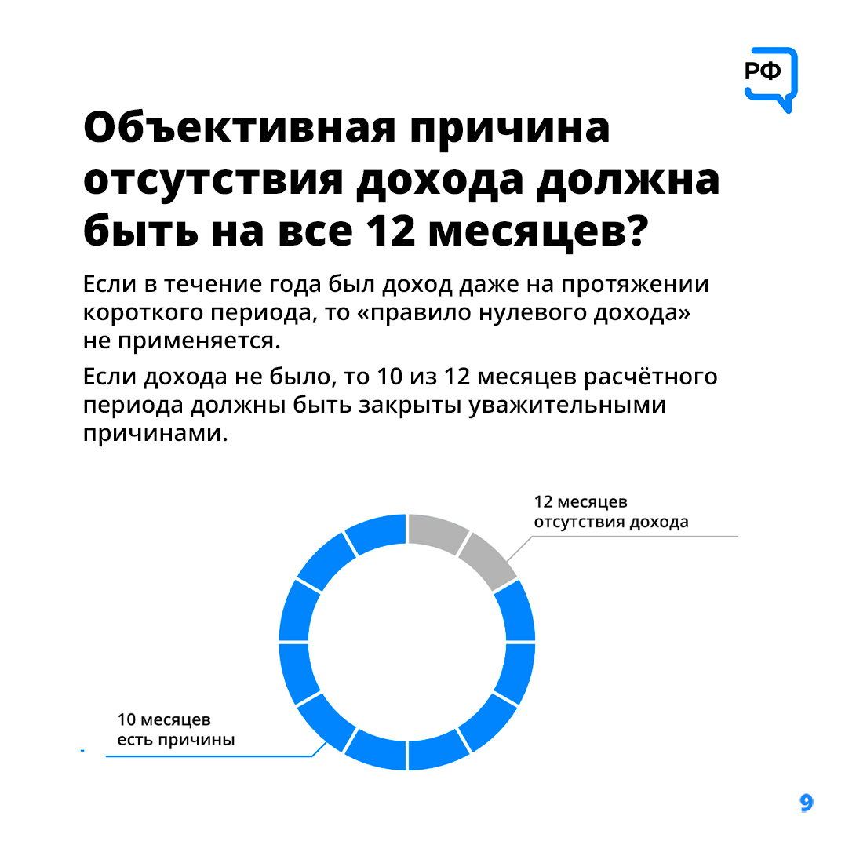
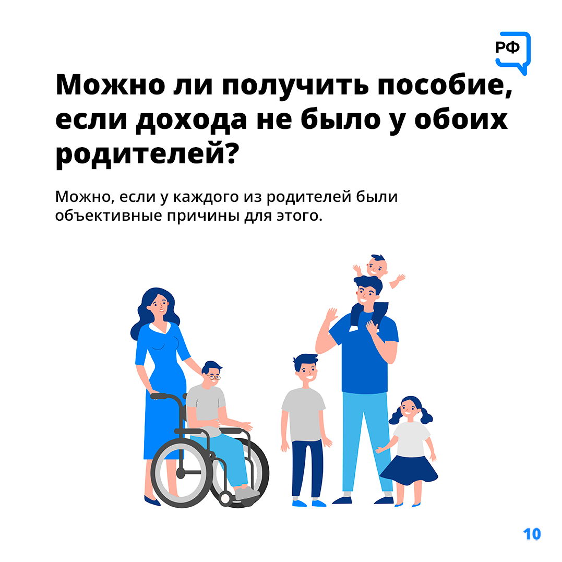
Сами критерии нуждаемости не усложняют процедуру назначения выплаты. Выплаты назначаются по одному заявлению в электронном виде. Подавляющему большинству семей не требуется предоставлять какие-либо дополнительные справки. Все необходимые сведения Пенсионный фонд получает из государственных информационных систем.
Пособие рассчитывается с 1 апреля. Заявления принимаются с 1 мая. Семьям, которые выплаты будут назначены в мае, пособие будет выплачено сразу за два месяца – за апрель и за май. Семьям, которые получат выплаты в июне, поступят средства за 3 месяца – апрель, май и июнь.
Процедура оформления новой выплаты – простая. Достаточно подать заявление в электронном виде на портале Госуслуги или в клиентских службах ПФР или МФЦ. Оператор новой выплаты - Пенсионный фонд России. В Москве пособие назначается органами соцзащиты, а подать заявление можно на городском портале mos.ru
Срок рассмотрения заявления – 10 рабочих дней, но если для сбора данных требуется больше времени, срок рассмотрения заявления может быть продлен. В таком случае пользователю придет уведомление в личный кабинет на портале Госуслуги.
Напомним, что в России постепенно выстраивается целостная система поддержки малообеспеченных семей с детьми. Действуют выплаты для беременных женщин, вставших на учет в ранние сроки, на детей до 3 лет, на детей от 3 до 8 лет. Теперь такую помощь смогут получать семьи, в которых растут дети от 8 до 17 лет.
Больше подробностей о новой выплате можно прочесть на сайте Пенсионного фонда России: https://pfr.gov.ru/grazhdanam/8_to_17_years/
ИСТОЧНИК: mintrud.gov.ru

